Garážová vrata potřebují různý prostor
Při výběru vrat do garáže se řídíme velikostí místa, které pro ně máme k dispozici. Existují totiž vrata vysouvající se pod strop nebo do boku, klasická zase otevíráme do prostoru před sebou. Důležitý je i soulad našich potřeb a technických možností vrat.
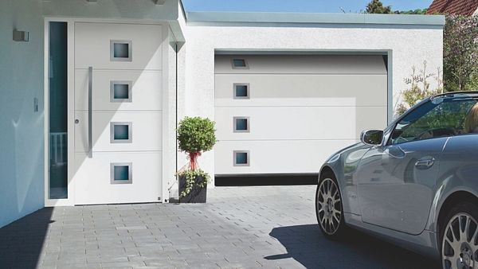
Sekční vrata výsuvná pod strop. Cena základního provedení bez motivu od 22 120 Kč bez DPH.
FOTO: HÖRMANN

Vzhled vrat šitý na míru
Pro jednobarevná garážová vrata vybíráme z barev vzorníku RAL. Vrata se vyrábějí i v dekoru dřeva (zlatý dub, ořech), mořené do různých odstínů.
Strukturu vnějšího plechu povrchu vrat tvoří tzv. prolis, jemný nebo hrubý, který člení plochu vrat podélnými drážkami mezi spoji.
Můžeme zvolit klasickou kazetu imitující vrata ze dřeva. Lamely tvořené podélnými drážkami napodobují zase vrata z prken. Moderní je mikrodrážka, která připomíná valchu na praní.
U ocelových vrat spojuje vrstvení plastovou fólií odolnost vůči povětrnostním vlivům s atraktivním vzhledem.
Na trhu existují garážová vrata s různou odolností proti vloupání a povětrnostním podmínkám. Pohodlnější než ruční manipulace s vraty je jejich dálkové ovládání. Vrata do garáže by také měla ladit s typem domu a nejbližším okolím. Ve většině případů lze vrata vyrobit na míru.

Dvoukřídlá vrata
Klasická jedno- a dvoukřídlá garážová vrata patří mezi nejlevnější a nejrozšířenější. Bohužel právě kvůli tomu zloději dobře vědí, jak se přes ně dostat dovnitř do domu. Základem křídlových vrat proto bývá bytelná bezpečná konstrukce, kování a kvalitní materiál (dřevo, kov).
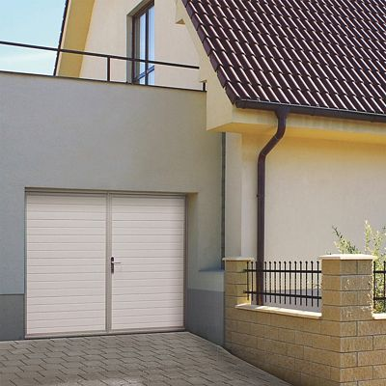
Klasická dvoukřídlá garážová vrata vyžadují před sebou volný prostor. Cena od 21 000 Kč.
FOTO: OLYMPS DOOR
V garáži křídlová vrata nepřekážejí, zato před ní a částečně po stranách vyžadují dostatek místa. Nelze je namontovat tam, kde je před garáží sjezd pod úrovní okolního terénu.
Nezajistíme-li při silném větru křídla vrat proti samovolnému pohybu, hrozí náraz křídla do vozidla, nebo ohrožení chodců u garáže navazující přímo na chodník. Otevírání křídlových vrat probíhá bezhlučně. Speciální nástavec umožňuje ovládat křídlová vrata pohonem na dálkové ovládání.

Výklopná vrata
Zabírají pouze místo pod stropem, takže máme k dispozici celý prostor garáže. Vratové křídlo se pod strop vyklápí pákovým mechanismem, vodicími kolejnicemi pod stropem a vyvažovacími pružinami.
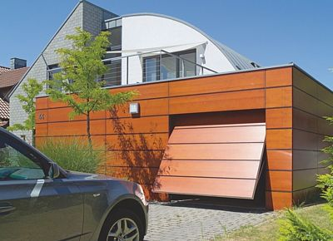
Výklopná vrata Berry s možností přizpůsobení fasádě (fasádní prvky si zákazník dodává sám). Cena od 11 655 Kč bez DPH (bez výplně).
FOTO: HÖRMANN
Křídlo otevíráme částečně před otvor garáže. Kvůli výklopným vratům je zúžený průjezd garážovým otvorem. Do křídla vrat si můžeme nechat zabudovat vchodové dveře. Dá se namontovat i dálkový pohon a otevřít vrata dokonce při výpadku elektrického proudu.
Výklopná vrata mají dostatečné tepelně izolační vlastnosti, i když ne úplné utěsnění po celém obvodu vrat.

Sekční vrata
Rozlišujeme sekční vrata výsuvná pod strop (v garáži zabírají nepatrný prostor nahoře), posuvná do boku (vyžadují volné místo podél stavby).
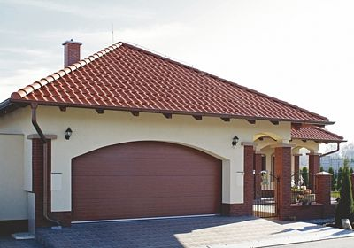
Garážová vrata by měla ladit se stylem domu a jeho okolím. Sekční garážová vrata od 20 000 Kč včetně automatického pohonu.
FOTO: OLYMPS DOOR
Lamely sekčních vrat zajíždějí pod strop nebo do boku ve vodicích kolejnicích. Vrata se osazují z interiérové strany zdiva hmoždinkami a vruty. V průjezdu nepřekáží rám vrat, takže není zúžený.
Můžeme je ovládat ručně, fungují i na elektrický a dálkový pohon. Vrata můžeme otevírat i při výpadku elektrického proudu.
Sekční vrata mají minimální hlučnost, ovšem horší tepelně izolační vlastnosti mezi podlahou a vratovým křídlem.
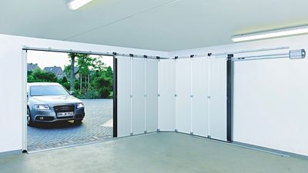
Sekční vrata HST zajíždějící do boku uvítá každý, kdo nemá ve stropních částech garáže dostatek místa na montáž. Cena od 25 362 Kč bez DPH.
FOTO: HÖRMANN

Rolovací vrata
Tato vrata se otevírají kolmo vzhůru a nezabírají před garáží prostor. Dají se montovat za otvor, do otvoru či před otvor bez stavebních úprav.
Při montáži před nebo za otvor v průjezdu nepřekážejí vodicí lišty, tím je zabezpečený plný průjezd.
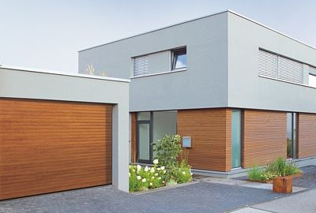
Rolovací vrata RollMatic v provedení dřevodekor. Cena od 44 770 Kč bez DPH.
FOTO: HÖRMANN
Ruční ovládání je možné jen v malých rozměrech a je nepohodlné. Elektrický pohon nelze namontovat dodatečně. Při navíjení špinavých lamel v boxu dochází k jejich odírání. Vrata musejí mít protipádovou brzdu.

